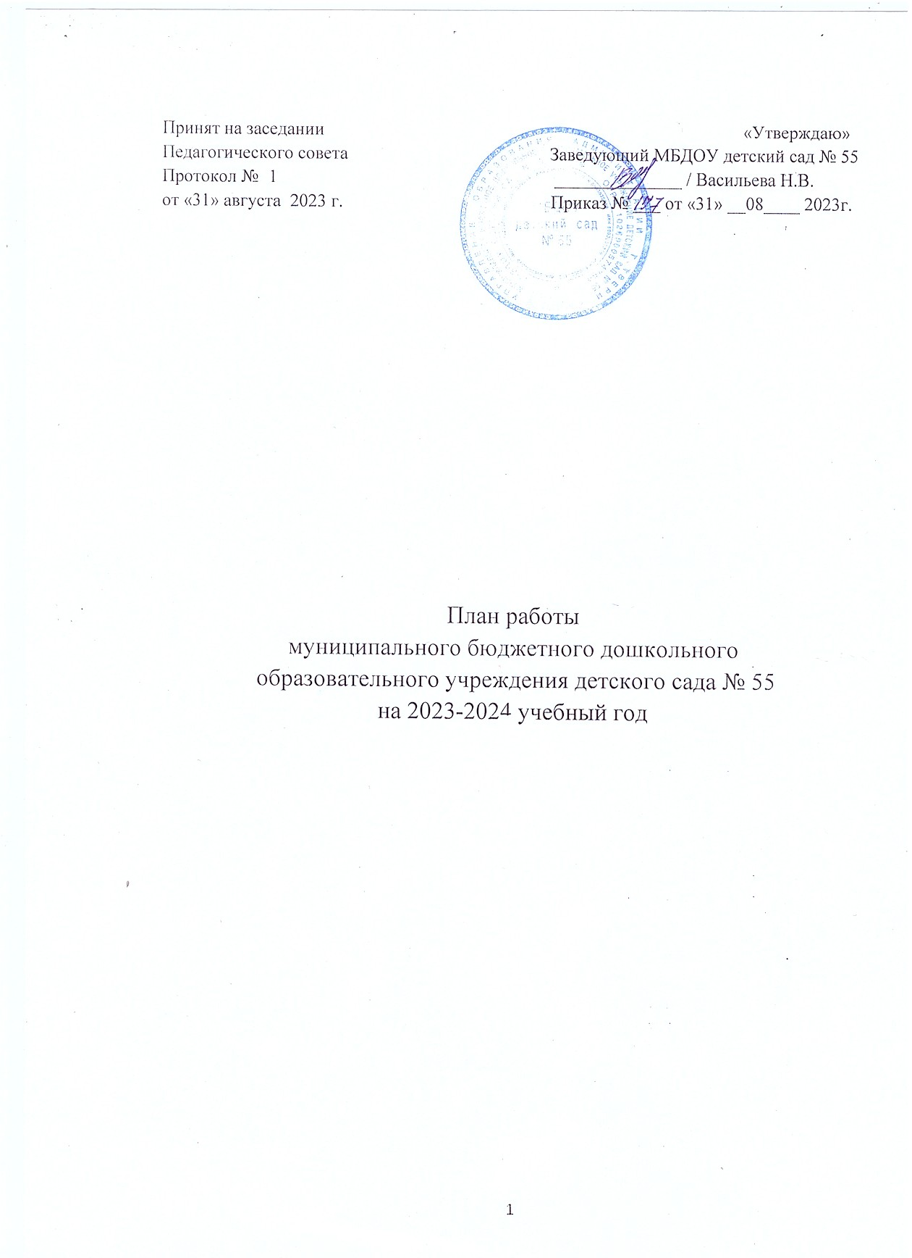

Учебный план МБДОУ детского сада № 55 является нормативным документом, регламентирующим организацию учебно-воспитательного процесса в образовательном учреждении с учетом специфики МБДОУ, учебно-методического, кадрового и материально-технического оснащения.

Основными задачами учебного плана являются:
- Регулирование объема образовательной нагрузки;
- Реализация федеральных государственных образовательных стандартов в содержании учебно - воспитательного процесса организации в ДОУ;
- Обеспечение углубленной работы по приоритетному направлению деятельности ДОУ.
- Обеспечение единства всех компонентов (федерального, регионального и институционального).

Содержание учебно-воспитательного процесса включает совокупность образовательных областей: «Социально-коммуникативное развитие», «Познавательное развитие», «Речевое развитие», «Физическое развитие», которые обеспечивают разностороннее развитие детей с учетом их возрастных и индивидуальных особенностей.

Учебный план МБДОУ детский сад № 55 составлен в соответствии с ФОП, ООП ДОУ.
Во всех группах различные формы работы с детьми организуются утром и во – вторую половину дня. В первой половине дня в младшей и средних группах непрерывная образовательная деятельность планируется не более двух раз, в группах старшего дошкольного возраста – не более трех.
В группах детей старшего дошкольного возраста образовательная деятельность во второй половине дня планируется. Перерывы составляют не менее 10 минут.
В середине непрерывной образовательной деятельности проводится физкультминутка, включающая упражнения на профилактику зрения, общей и мелкой моторики, снятие мышечной усталости (продолжительность 2-3 минуты).
Образовательная деятельность по музыкальному развитию, физической культуре и художественному творчеству проводится со всей группой.
Количество компонентов непрерывной образовательной деятельности и их продолжительность, время проведения соответствуют требованиям СанПиН 2.4.1.3049-13.

Непрерывная образовательная деятельность, требующая повышенной познавательной активности и умственного напряжения детей, проводится в первую половину дня. Для профилактики утомления непрерывная образовательная деятельность познавательной направленности чередуются с непрерывной образовательной деятельностью художественно-эстетического направления.
Годовой календарный учебный график
муниципального бюджетного дошкольного образовательного учреждения детского сада № 55
на 2023 – 2024 учебный год
Продолжительность учебного года | Режим работы (определяется в соответствии с Уставом МБДОУ) | Каникулы, праздничные дни
Начало учебного года:  - с 01 сентября 2023 г. по 15 сентября 2023 года – адаптационный период.  - с 18.09 – 13.10.2023г. – диагностический период  - с 20.05.2024 по 31.05.2024 г. – диагностический период.  Окончание учебного года 31 мая 2024 года. | Пятидневная рабочая неделя  Режим работы: двенадцать часов  Начало работы: 7.00  Окончание работы: 19.00  Начало занятий в первую половину дня:  1 младшая группа (2-3 года) с 9.00  2 младшие группы (3-4 года) с 9.00  Средние группы (4-5 лет) с 9.00  Старшие группы (5-6 лет) с 9.00  Подготовительные к школе группы (6-7 лет) с 9.00 | 04 ноября «День народного единства»  01 -08 января Новогодние праздники  23 февраля «День защитника Отечества»  08 марта «Международный женский день»  01 мая международный праздник «День труда»  09 мая – «День Победы»  12 июня «День России»  Летние каникулы  с 01.06.2024 – 31.08.2024г.
Организация учебного процесса:  Продолжительность учебной недели – 5 дней.  Для всех возрастных групп 38 учебных недель | Продолжительность занятий:  1 младшая группа -10 минут  2 младшая группа – 15 минут  Средняя группа – 20 минут  Старшая группа – 20-25 минут  Подготовительная к школе группа – 30 минут

Учебный план МБДОУ детского сада № 55
на 2023-2024 учебный год
Образовательная область | Непрерывная образовательная деятельность | 1 младшая группа | 2 младшая группа | Средние группы | Старшие группы | Подготовительные к школе группы
Физическое развитие | Физическая культура | 3 | 3 | 3 | 3 | 3
Социально-коммуникативное развитие | Социально-нравственное развитие | 0 | 0.5 | 1 | 0.75 | 0.75
Социально-коммуникативное развитие | Добрый мир | 0 | 0 | 0 | 0.25 | 0.25
Познавательное развитие | ФЭМП | 1 | 1 | 1 | 1 | 2
 | Сенсорное развитие | 0.5 | 0.5 | - | - | -
 | Ознакомление с окружающим миром | 0.5 | 0.5 | 0.5 | 1 | 1
 | Конструирование | 0.5 | 0.5 | 0.5 | 0.5 | 0.5
Речевое развитие | Развитие речи | 1 | 1 | 1 | 1 | 2
 | Подготовка к обучению грамоте | - | - | - | 1 | 1
Художетсвенно-эстетическое развитие | Рисование | 1 | 1 | 1 | 1 | 1
 | Лепка | 1 | 0.5 | 0.5 | 1 | 1
 | Аппликация | 0.5 | 0.5 | 0.5 | 0.5 | 0.5
 | Музыка | 2 | 2 | 2 | 2 | 2
Количество занятий |  | 11 | 11 | 11 | 12 | 15
Продолжительность занятий |  | 10 мин | 10-15 мин | 15-20 мин | 20-25 мин | 25-30 мин

Сетка непрерывной образовательной деятельности прилагается
Учебный план МБДОУ детский сад № 55
На 2023-2024 учебный год
Группа | Количество занятий (часов) в день | Количество занятий (часов) в неделю | Количество занятий (часов) в месяц | Количество занятий (часов) в учебный год
1-я младшая группа | 2 по 10 минут  Общее 20 минут | 11 занятий  1 час 50 минут | 44 занятий  7 часов 20 минут | 396 занятий  66 часов
2-я младшая группа | 2 по 15 мин  Общее 30 минут | 11 занятий  2 часа 45 минут | 44 занятий  11 часов | 396 занятий  99 часов
Средняя | 2 по 20 минут  Общее 40 минут | 11 занятий  3 часа 40 минут | 44 занятий  14 часов 40 минут | 396 занятий  132 часа
Старшая | 2 занятия  по 20 и 25 мин  общее 45 мин | 12 занятий  4 часа 10 минут | 48 занятия  16 часов 40 минут | 432 занятий  150 часов
Подготовительная к школе группа | 3 по 30 мин  Общее 90 мин | 15 занятий  7 часов 30 мин | 60 занятий  30 часов | 540 занятий  270 часов

Сетка непрерывной образовательной деятельности прилагается

Пояснительная записка
к расписанию непрерывной образовательной деятельности
по основной общеобразовательной программе
Учебно - воспитательный процесс в детском саду построен в соответствии с требованиями ООП. Данная программа соответствует современной концепции в дошкольном образовании.
В МБДОУ детский сад № 55 функционирует 8 групп:
1 младшая группа №1, в нее входит группа кратковременного пребывания; 2-я младшая группа №2 и №6, в нее входит группа кратковременного пребывания, средняя группа №7 и №4, в нее входит группа кратковременного пребывания, №2 и №5 – старшая группа; №8 - подготовительная к школе группа, в нее входит группа кратковременного пребывания, №3 - подготовительная к школе группа.
Специфика работы: 8 групп – общеразвивающие. Музыкальное развитие во всех возрастных группах проводится 2 раза в неделю. Физическое развитие – 3 раза в неделю (1 раз на прогулке).
На базе ДОУ функционирует логопункт 2 раза в неделю.

Непрерывная образовательная деятельность
на 2023-2024 учебный год
 | №1(1м) | №2 (ст) | №3(под) | №4 (ср) | №5 (ст) | №6 ( 2м) | №7(ср) | №8 (под.)
понедельник | 9.00-9.10 Музыка  9.20-9.30  Речевое развитие + чтение худ. литературы | 9.00-9.20  социально - нравственное воспитание\ добрый мир  10.30 - 10.55  музыка  15.15-15.40  конструирование\аппликация | 9.00-9.30  социально - нравственное воспитание\ добрый мир  9.40-10.10  ФЭМП  15.30-16.00  конструирование\аппликация | 10.05.-10.25  музыка  11.00-11.20  физкультура | 9.00-9.20  социально - нравственное воспитание\ добрый мир  9.35 -9.55  ФЭМП  15.15-15.40  конструирование\аппликация | 9.20-9.35  музыка  9.45-10.00  социально нравственное развитие/сенсорика | 9.00-9.20  ФЭМП  9.40-10.00  музыка | 9.00-9.30  социально - нравственное воспитание\ добрый мир  9.40-10.10  ФЭМП  15.30-16.00  конструирование\аппликация
вторник | 9.00-9.10  Физкультура  9.20-9.30  Рисование | 9.00-9.25  рисование  9.35 -9.55  ФЭМП  15.40 - 16.05  физкультура | 9.00-9.30  рисование  10.10-10.40  музыка  16.40-17.05  физкультура | 9.00-9.20  развитие речи  9.30-9.9.50  социально - нравственное воспитание | 9.00-9.25  рисование  9.40-10.05  музыка | 9.20-9.35  физкультура  9.45-10.00  ФЭМП | 9.00-9.20  развитие речи  11.20-11.40  физкультура | 9.00-9.30  рисование  10.45-11.15  музыка  16.00-16.35  физкультура
среда | 9.00-9.10  ФЭМП  9.20-9.30  Окружающий мир\ сенсорика | 9.00-9.25  подготовка к обучению грамоте  11.00-11.20  физкультура (на улице) | 9.00-9.30  подготовка к обучению грамоте  9.40-10.10  окружающий мир  15..30-16.00  лепка | 9.00-9.20  физкультура  9.30-9.50  рисование | 9.00-9.25  подготовка к обучению грамоте  11.00-11.20  физкультура (на улице) | 9.00-9.20  развитие речи  9.30-9.45  рисование | 9.00-9.20  рисование  9.30-9.50  социально - нравственное воспитание | 9.00-9.30  подготовка к обучению грамоте  9.40-10.10  окружающий мир  15..30-16.00  лепка
четверг | 9.00-9.10  Музыка  9.20-9.30  Лепка | 9.00-9.20  развитие речи  10.30-10.55  музыка | 9.00-9.30  развитие речи  9.40-10.10  ФЭМП  16.15-16.40  физкультура | 9.00-9.20  ознакомление с окружающим миром\конструирование  10.05-10.25  музыка | 9.00-9.20  развитие речи  9.35-10.55  окружающий мир  15.15-15.40  физкультура | 9.20-9.35  физкультура  9.45-10.00  аппликация\ лепка | 9.00-9.20  ознакомление с окружающим миром\конструирование  9.40 - 10.00  музыка | 9.00-9.30  развитие речи  9.40-10.10  ФЭМП  15.45-16.10  физкультура
пятница | 9.00-9.10  Физкультура  9.20-9.30  Аппликация\конструирование | 9.00-9.25  лепка  9.35-10.55  окружающий мир  15.40-16.05  физкультура | 9.00-9.30  развитие речи  10.10-10.40  музыка  11.30-12.00  физкультура (на улице) | 9.00-9.20  лепка\аппликация  9.30-9.50  ФЭМП | 9.00-9.25  лепка  9.40 - 10.05  музыка  16.10-16.35  физкультура | 9.20-9.35  ознакомление с окружающим миром/конструирование  9.45-10.00  музыка | 9.00-9.20  лепка\аппликация  11.20-11.40  физкультура | 9.00-9.30  развитие речи  10.45-11.15  музыка  11.30-12.00  физкультура (на улице)

+ 3 тье физкультурное занятие на улице

Пояснительная записка
к учебному плану дополнительного образования
МБДОУ детский сад № 55
Обеспечение целостности образовательного процесса возможно при условии рационального сочетания непрерывной образовательной деятельности, образовательной деятельности в режимных моментах с кружковой во второй половине дня.
Длительность занятий в кружках:
1 я младшая группа - 10 минут, 2-я младшая группа – 15 минут, средние группы – 20 минут, старшие группы – 25 минут, подготовительные к школе группы – 30 минут.
Периодичность проведения занятий – 1 раз в месяц.
Развивающие:
- Кубики Никитина "Волшебные кубики"
- Веселый карандаш
- Бумажный мир
- Попрыгай-ка
- Поиграй-ка
- Занимательная сенсорика
- Словолодочки
- Веселый карандаш
- Развивашка
Художественно - эстетические:
- Волшебный карандаш
- Пластилиновое чудо
- Каляка-маляка
- ДоРеМи-шки
- Волшебный квадратик
- Веселый карандаш
- Умелые ручки
- Мечта
Руководствуясь целями и задачами, определенными Уставом МБДОУ, Программой развития МБДОУ, учитывая интересы родителей и детей в дополнительных образовательных услугах, материально-техническую базу МБДОУ, деятельность кружков направлена на обеспечение и развитие индивидуальных интересов и творческих способностей детей, укрепление физического и психического здоровья воспитанников. Кружки посещают дети младшего, среднего, старшего дошкольного возраста по желанию, и с согласия родителей.
Расписание работы кружков
На 2023-2024 учебный год
 | Направление | Название кружка(студии, секции) | Руководитель (ФИО, должность) | Возраст детей | Время
 | Развивающие | Кубики Никитина  "Волшебные кубики" | Дмитриева И.А., воспитатель | 5-6 лет  10 детей | 1 неделя
 | Развивающий | Бумажный мир | Малеева О.П.,  воспитатель | 5-6 лет  6 детей | 3 неделя
 | Художественно-эстетическое | Мечта | Баранова Ю.А. воспитатель | 4-5 года  10 детей | 2 неделя
 | Художественно-эстетическое | Пластилиновое чудо | Швигинева О.В., воспитатель | 5-6 лет  10 детей | 1 неделя
 | Художественно-эстетическое | Каляка-маляка | Петрова И.О., воспитатель | 3-4 года  6 детей | 2 неделя
 | Развивающее | Попрыгай-ка | Сулейманова З.С., воспитатель | 3-4года  10 детей | 4 неделя
 | Развивающее | Поиграй-ка | Шибаева Л.Б.,  воспитатель | 2-3 года  6 детей | 3 неделя
 | Развивающее | Занимательная сенсорика | Прусакова О.М., воспитатель | 2-3 года  6 детей | 1 неделя
 | Художественно-эстетическое | ДоРеМи-шки | Глумова А.В. музыкальный руководитель | 4-7 лет  10 детей | 2 неделя
 | Художественно-эстетическое | Волшебный квадратик | Митрофанова О.А., воспитатель | 6-7 лет  8 детей | 3 неделя
 | Развивающее | Словолодочки | Гречушникова О.О., воспитатель | 6-7 лет  7 детей | 1 неделя
 | Развивающее | Веселый карандаш | Смирнова Ж.С. воспитатель | 6-7 лет  6 детей | 2 неделя
 | Художественно-эстетическое | Веселый карандаш | Петрова А.В. | 5-6 лет  10 детей | 1 неделя
 | Развивающее | Веселый карандаш | Недоводеева Н.В. | 6-7 лет  10детей | 4 неделя
15 | Развивающее | Развивашка | Воронкова Т.И. | 4-5 лет  6 детей | 4 неделя
16 | Художественно-эстетическое | Умелые ручки | Порфенова Ю.А. | 4-5 лет | 3 неделя

